Министерство образования Республики Беларусь

Учреждение образования

БЕЛОРУССКИЙ ГОСУДАРСТВЕННЫЙ УНИВЕРСИТЕТ

ИНФОРМАТИКИ И РАДИОЭЛЕКТРОНИКИ

Факультет компьютерных систем и сетей

Кафедра программного обеспечения информационных технологий

Дисциплина: Основы алгоритмизации и программирования (ОАиП)

ОТЧЕТ

по разминочной задаче №3

Тема работы: Покупка дискет

Выполнил

Проверил: Фадеева Е.П.

Минск 2021

содержание

1 Постановка задачи 3

2 Методика решения 4

3 Структура данных 5

4 Результаты расчетов 6

Приложение А 7

Приложение Б 9

# Постановка задачи

Одна дискета стоит 11,5 рублей; одна коробка из 12 дискет стоит 114,5 рублей; ящик из 12 коробок стоит 1255 рублей. Вывести наиболее выгодный способ покупки N дискет, а также сэкономленную сумму и бонусные диски, если таковые имеются.

# Методика решения

Очевидно, что покупка дискет оптом выгоднее, чем покупка дискет в розницу. Также бывают случаи, когда выгоднее купить большее количество дискет оптом по цене меньшей, чем цена нужного количества дискет в розницу. Из условия задачи следует:

1. Количество ящиков, которые содержат в себе необходимое, либо меньшее количество дискет, будет равняться Disks div 144.
2. Если количество дискет в ящиках меньше необходимого, то необходимо докупить ещё Disks mod 144 дискет.
3. В свою очередь, эти дискеты можно покупать коробками. Количество таких коробок будет равняться Disks div 12, причём в коробках также будет содержаться необходимое, либо меньшее количество дискет.
4. Количество оставшихся дискет будет равняться Disks mod 12. Это количество меньше, чем число дискет в одном ящике и одной коробке.
5. Теперь необходимо вычислить, что выгоднее: купить оставшиеся дискеты в розницу, или же докупить одну коробку/ящик, в которых будет большее число дискет, чем нам нужно.
6. Покупка коробки выгоднее покупки дискет в розницу, если Disks * 11.5 >= 114.5.
7. В свою очередь, покупка ящика выгоднее покупки коробки и выгоднее покупки дискет в розницу, если Cartons * 114.5 >= 1255.
8. Если одно из двух неравенств выше справедливо, значит, выгоднее купить ящик/коробку. Таким образом, будет куплено число дискет большее необходимого, однако цена будет меньше, чем при покупке необходимого количества дискет в розницу.

# Структура данных

Таблица 2 – Данные

|  |  |  |
| --- | --- | --- |
| Элементы данных | Рекомендуемый тип | Назначение |
| Disks, Cartons, Boxes | Integer | Количество дискет, коробок и ящиков. |
| Price1 | Real | Изначальная цена всех дискет, купленных в розницу (без экономии) |
| Price2 | Real | Наиболее выгодная цена всех дискет, если покупать их коробками и ящиками. |
| Quantity1 | Integer | Количество дискет, которое необходимо было купить изначально |
| Quantity2 | Integer | Количество дискет, купленное в итоге |

# Результаты расчетов

Вследствие результатов программы на экран выводятся следующие результаты расчетов:

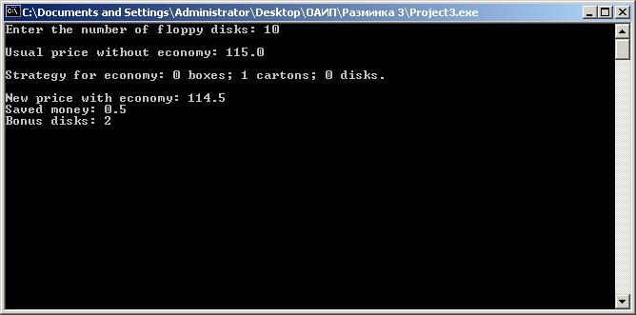

Рисунок 1 – Результаты расчетов

Приложение А

(обязательное)

Исходный код программы

Program Razminka3;

{This program calculates the best way how to buy user`s number of floppy disks}

//Use app

{$APPTYPE CONSOLE}

//Declare modules

Uses

SysUtils;

//Declare vars

Var

Disks, Cartons, Boxes, Error, Quantity1, Quantity2: Integer;

Price1, Price2: Real;

Input: String;

//Disks, Cartons, Boxes – quantities of capacities

//Price1 - price without economy

//Price2 - price with economy

//Input - input string

//Error - operator for checking input

Begin

//Checking for the correct input

Repeat

Write('Enter the number of floppy disks: ');

ReadLn(Input);

Val(Input, Quantity1, Error);

If (Quantity1 <= 0) or (Error <> 0) then

WriteLn('Invalid Input. Enter another number.');

Until (Quantity1 > 0) and (Error = 0);

WriteLn;

Disks:=Quantity1;

Price1:= Disks * 11.5;

WriteLn('Usual price without economy: ', Price1:1:1);

WriteLn;

//Checking for the number of boxes

Boxes:= Disks div 144;

//Remaining floppy disks

Disks:= Disks mod 144;

//Checking for the number of cartons

Cartons:= Disks div 12;

//Remaining floppy disks

Disks:= Disks mod 12;

//If the carton is profitable

If Disks * 11.5 >= 114.5 then

Begin

Disks:= 0;

Cartons:= Cartons + 1;

End;

//If the box is profitable

If Cartons * 114.5 >= 1255 then

Begin

Cartons:= 0;

Disks:= 0;

Boxes:= Boxes + 1;

End;

//Calculating the new price

Price2:= Disks * 11.5 + Cartons * 114.5 + Boxes * 1255;

Quantity2:= Disks + Cartons * 12 + Boxes * 144;

//Checking for economy existence

If Price2 < Price1 then

Begin

WriteLn('Strategy for economy: ', Boxes, ' boxes; ', Cartons, ' cartons; ', Disks, ' disks.');

WriteLn;

WriteLn('New price with economy: ', Price2:1:1);

WriteLn('Saved money: ', (Price1-Price2):1:1);

If Quantity2 > Quantity1 then

WriteLn('Bonus disks: ', Quantity2-Quantity1);

End

Else

WriteLn('This number of floppy disks is too low, so you can`t use economy strategy.');

ReadLn;

End.

Приложение Б

(обязательное)

Тестовые наборы

Тестовая ситуация 1: проверка ввода данных

Тестовая ситуация: проверка, сообщит ли программа о некорректном вводе, если введено отрицательное или дробное число.

Исходные данные: Disks = -3.

Ожидаемый результат: Invalid input. Enter another number.

Полученный результат:

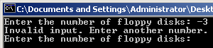

Исходные данные: Disks = 2.4.

Ожидаемый результат: Invalid input. Enter another number.

Полученный результат:

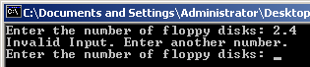

Тестовая ситуация 2: проверка ввода данных

Тестовая ситуация: проверка, сообщит ли программа о некорректном вводе, если введено буквенное значение.

Исходные данные: Disks = абоба.

Ожидаемый результат: Invalid input. Enter another number.

Полученный результат:

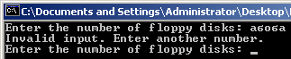

Тестовая ситуация 3: проверка вычислений

Тестовая ситуация для проверки вывода правильных решений при количестве дискет, равном десяти.

Исходные данные: Disks = 10

Ожидаемый результат: 1 коробка с 12 дискетами за 114,5 рублей. Сэкономлено 0,5 рублей, бонусом досталось 2 дискеты.

Полученный результат:

